Лиза Разваляева, 2 к., апрель 2020
Sukulaiset puolustivat Isänmaata
9. toukokuuta Venäjällä juhlitaan Suuren isänmaailman sodan loppua. Minä luulen, että se on tärkeä päivä, koska ihmiset muistelevat meidän kansan suurta urotekoa ja rohkeutta.
Nykyään nuoret sukupolvet alkavat luulla sitä sotaa vain historian vaiheeksi tai oppikirjan luvuksi. Minä ymmärrän, että, toisaalta, tämä ilmiö on ihan normaali. Esimerkiksi, Kansalaissodan ja vuoden 1812 sodan aikana kuoli monta ihmistä. He kaikki myös kärsivät ja tekivät urotekoja, mutta nyt me tiedämme niistä vain kirjoista, emme edes juhli niiden sotien loppua.
Toisaalta, on tärkeää muistaa maan historiaa ja arvostaa nykyaikaisen rauhallista elämää. Juhliessamme 9. toukokuuta me näytämme kunnioittavamme ja muistavamme kaikkia ihmisiä, jotka taistelivat rauhan puolesta.
Venäjällä lähes jokaisessa perheessä on ihminen, joka taisteli rintamalla tai työskenteli rintamalinjan takana, tehtaassa tai laitoksessa. Esimerkiksi, minun perheessä muutamat sukulaiset osallistuivat sotaan. Valitettavasti, minulla ei ole paljon tietoja heistä, koska minä olen syntynyt heidän kuoleman jälkeen. Minä tiesin heistä vain vanhempien kertomuksista.
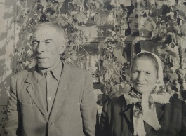
Ivan Yegorovich, isoisoisäni, taisteli Stalingradin alueella. Hän oli viestimiehenä. Yhtenä päivänä hän tovereineen ajoi autolla miinojen pellon halki. Autonsa joutui miinaan ja räjähti. Kaikki sotilaat kuolivat paitsi isoisoisää. Hän sai haavat rintaan, hänen keuhkoissa oli 7 sirpaletta. Muutamat sirpaleet poistettiin, mutta pari-kolme jäi keuhkoihinsa. Vielä 30 vuotta sodan loppumisen jälkeen isoisoisä eli sirpaleet keuhkoissaan.
Minun toinen isoisoisä Grigori osallistui Talvisotaan. Sen jälkeen hän meni uuden sodan rintamaalle. Sodan aikana hän katosi ilman viestiä. Viimeisessä kirjeessään hän kirjoitti, että taistelussa hän menetti kaksi sormea vasemmasta kädestä. Ja myös, että parin tunnin kuluttua heidän täytyy mennä uuteen taisteluun.
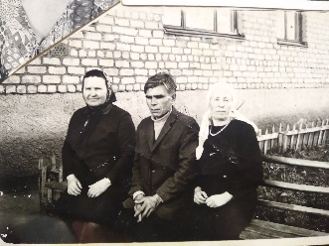
Hänen vaimo ja minun isoisoäiti Nataliya Finogenovna työskenteli kolhoosin töihin. Hän keräsi ja käsitteli viljaa ja sitten teki jauhoja rintamaan sotilaille.

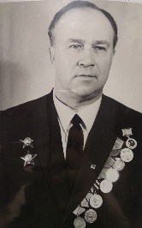
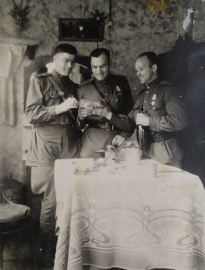
Muista sukulaisista minä tiedän yhä vähemmän. Isoisoäidin toinen mies, Konstantin, taisteli Mantsuriassa.
Minun toinen isoisoisä Boris Ivanovich ja hänen veli Arkadi Ivanovich taistelivat sodan alusta loppuun. Ensimmäinen heistä tuli Berliiniin asti.

Säälin, että en tunne heitä, mutta arvostan, että minulla on jotakin tietoa heistä.
Luulen, että on pakko auttaa eläviä veteraaneja. Vanhat ja usein yksinäiset veteraanit eivät tarvitse niitä mahtavia paraateja, joita meidän valtio tekee. Monilla heistä on pieni eläke, huonot olosuhteet ja terveyden ongelmia. Jokainen meistä voi tukea heitä. Esimerkiksi, koululuokkani auttoi kotikaupungissa asuvia veteraaneja ostamalla lääkkeitä tai tekemällä pihatöitä.
Minusta täytyy aina muistaa rauhan arvo. Mutta täytyykö järjestää sellaisia isoja paraateja?

